Лабораторна робота №4
Програмування алгоритмів, що розгалужуються

Приклад розв’язку задачі

Лістинг A: (приклад оператора if)
#include <iostream>
using namespace std;
int _tmain(int argc, _TCHAR* argv[])
{
int b;
cin >>b;
/* якщо умова b > 0 на екран виводиться текст "b - positive"*/
if (b > 0) cout << "b > 0";
/* якщо умова b < 0 на екран виводиться текст "b - negative "*/
if (b < 0) cout << "b < 0";
return 0;
}

Лістинг Β: (приклад оператора switch)
#include "stdafx.h"
#include "windows.h"
#include "iostream"

using namespace std;

int _tmain(int argc, _TCHAR* argv[])
{
SetConsoleCP(1251);
SetConsoleOutputCP(1251);

int x;
printf("Введіть номер місяця x: ");
scanf("%d",&x);

switch(x)
{
case 1: cout << "Січень"; break;
case 2: cout << "Лютий"; break;
case 3: cout << "Березень"; break;
case 4: cout << "Квітень"; break;
case 5: cout << "Травень"; break;
case 6: cout << "Червень"; break;
case 7: cout << "Липень"; break;
case 8: cout << "Серпень"; break;
case 9: cout << "Вересень"; break;
case 10: cout << "Жовтень"; break;
case 11: cout << "Листопад"; break;
case 12: cout << "Грудень"; break;
default : cout << "Не існує"; break;
}

system("pause");
return 0;
}
ЗАВДАННЯ ДЛЯ САМОСТІЙНОЇ РОБОТИ
- Скласти алгоритм розв’язку задачі (згідно до варіанту).
- Побудувати блок-схему розв’язку задачі.
- Скласти програму розв’язку задачі у середовищі Visual Studio.
- На екран вивести вхідні дані та результат обчислень.

Варіанти завдань:
Завдання 1. Виконати завдання 2 до лр. №3 з урахуванням ОДЗ.
Завдання 2. Використовуючи оператор if знайдіть значення виразу за варіантом.
Розрахувати значення функції F в залежності від значень (a, b, c, x), де (a, b, c, x) дійсні числа.
Реалізувати два варіанти програмного коду:
а) розрахунок функції F без застосування логічних операцій;
б) розрахунок функції F із застосування логічних операцій.
№  вар | Функція F | №  вар | Функція F
 | 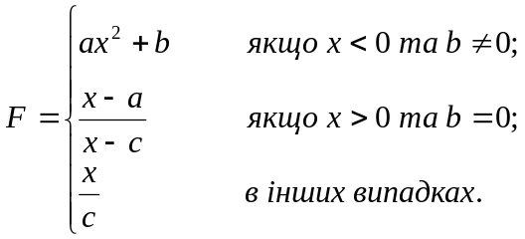 |  | 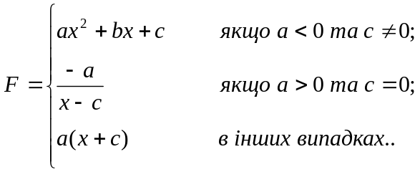
 | 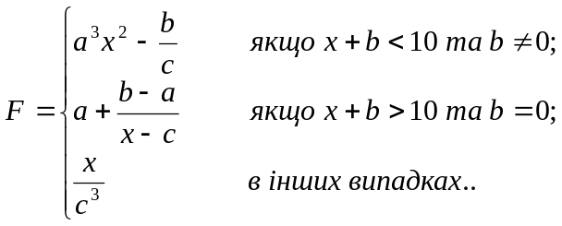 |  | 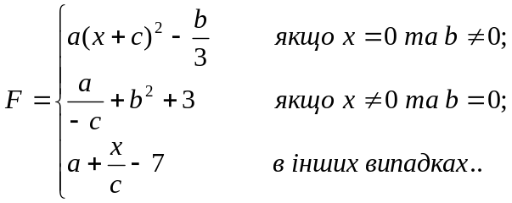
 | 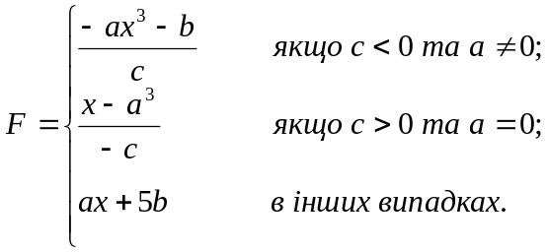 |  | 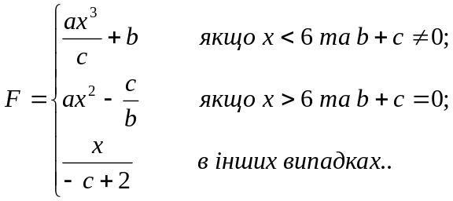
 | 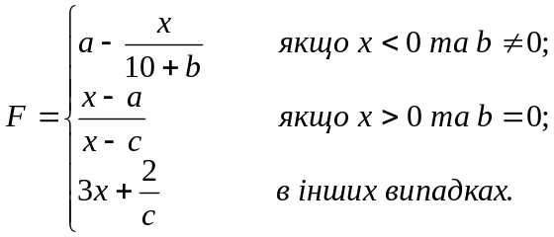 |  | 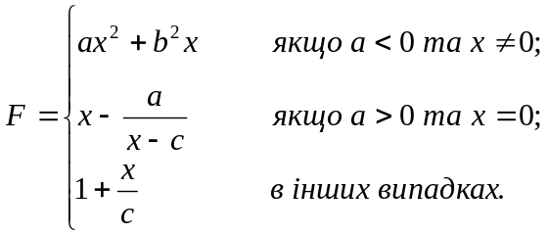
 | 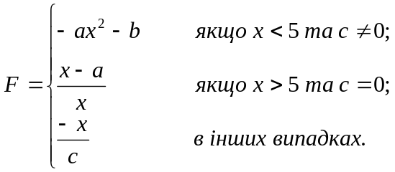 |  | 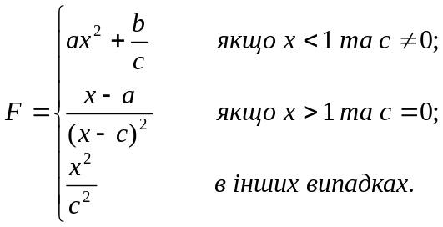
 | 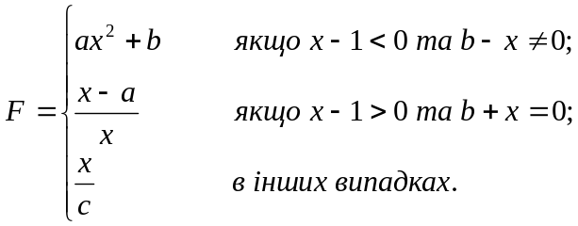 |  | 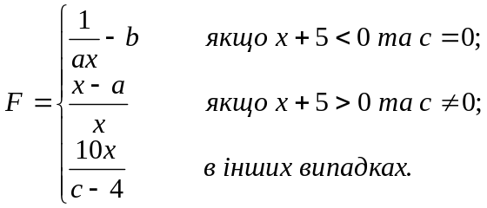
 | 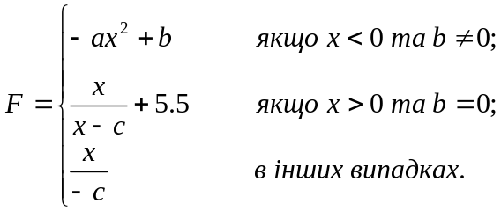 |  | 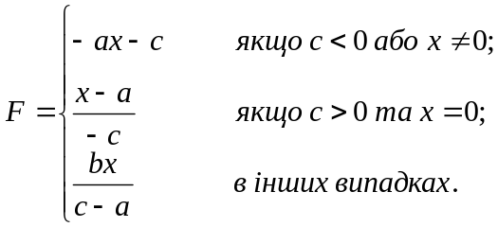
 | 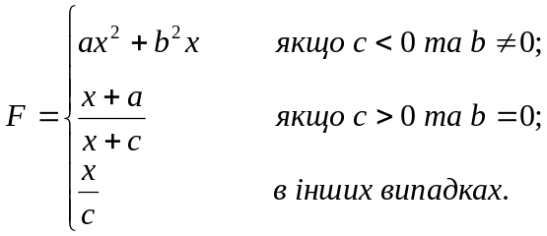 |  | 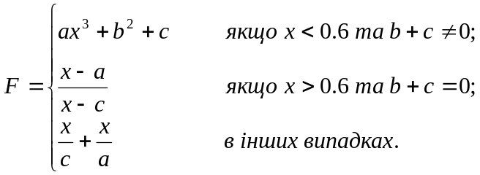
 | 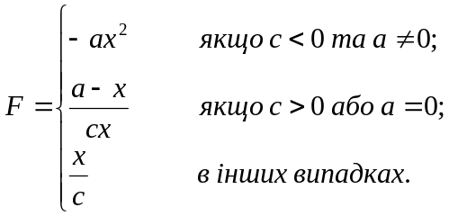 |  | 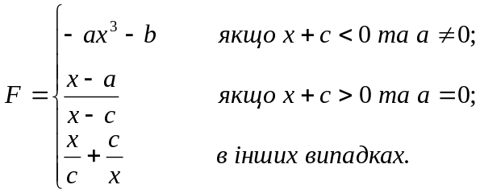
 | 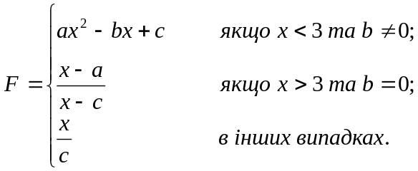 |  | 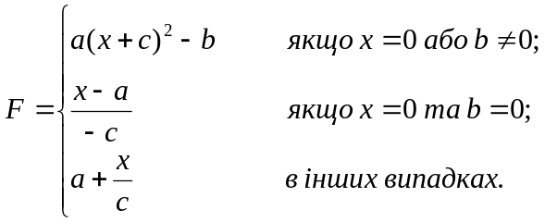

Контрольні запитання:

- Перелічіть відомі вам оператори вибору.
- Запишіть загальну структуру оператора множинного вибору switch.
- Запишіть можливі структури оператора умовного переходу if.
- Наведіть конкретні приклади.

